В ЗАКЛА Объединение «Бумажный мир игрушек»

Группа № 2, II год обучения

Тема дистанционного занятия № 11 «Цыпленок» из бумаги.
ДКИ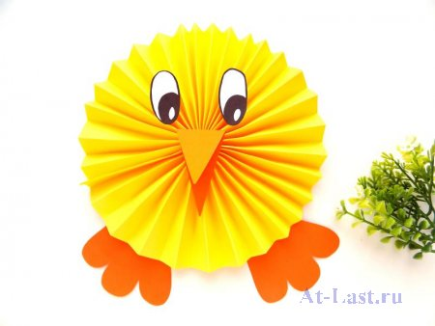
Этот мастер-класс рассказывает о том, как сделать цыпленка из бумаги, желтого, белого, и оранжевого цвета, сложенной гармошкой. Готовая поделка — цыпленок из бумаги, порадует ребенка своим видом и будет прекрасно смотреться на стене в детской комнате.
Чтобы сделать бумажного цыпленка возьмем:
- бумагу желтого, белого и оранжевого цвета;
- ножницы;
- черный фломастер;
- небольшой отрезок желтой нити;
- клей.
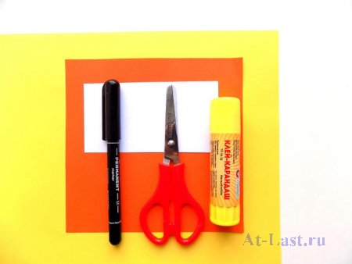
Наш цыпленок будет выполнен в форме круглой «гармошки», поэтому подготовим лист желтого цвета и разрезем его пополам.
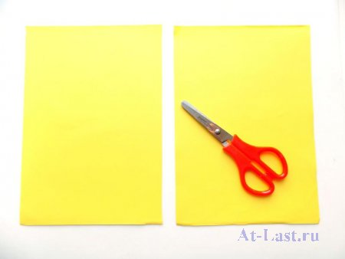
Теперь каждую половинку бумаги складываем несколько раз пополам.
В итоге бумага будет сложенной в виде тонкой полоски.
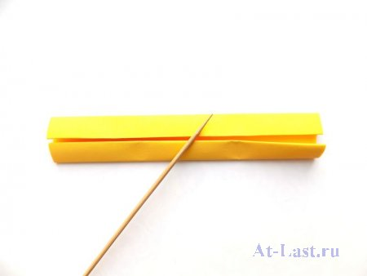
Затем за счет получившихся сгибов мы можем сформировать из нее ровную «гармошку» для изготовления тела цыпленка.
Из второй половинки желтого листа складываем такую же «гармошку».
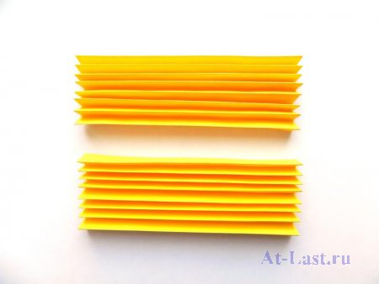
Теперь их требуется склеить вместе.
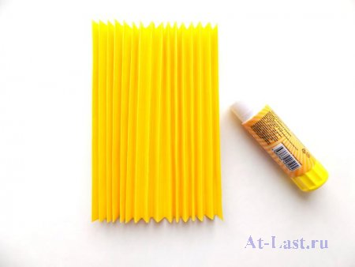

Складываем склеенные «гармошки» пополам и перевязываем ниткой.
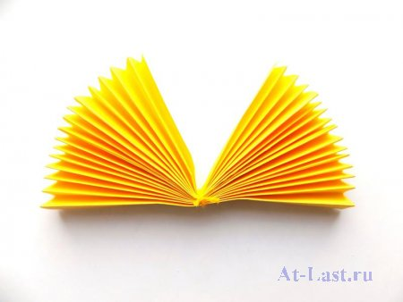
Оставшиеся свободные края склеиваем между собой так, чтобы заготовка стала круглой. Это основа для будущего цыпленка.
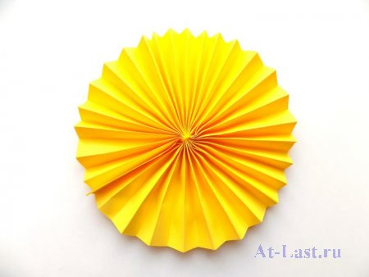

Из оранжевой бумаги вырезаем для цыпленка клювик. Он будет иметь вид сложенного пополам ромба.
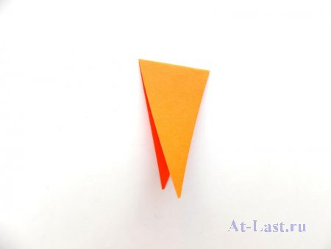
Приклеиваем клювик по центру заготовки.
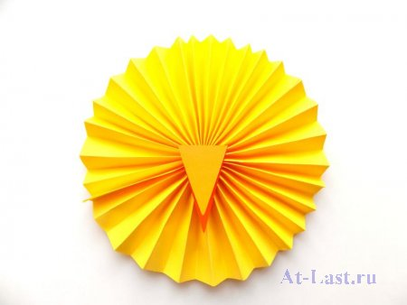

Добавляем глазки. Делаем их большими, рисуем на белой бумаге черным фломастером, а потом вырезаем.
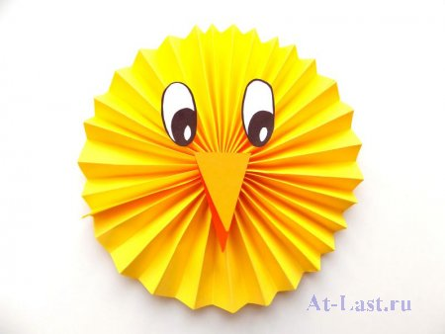
Осталось сделать лапки цыпленку, они будут выполнены из оранжевой бумаги.
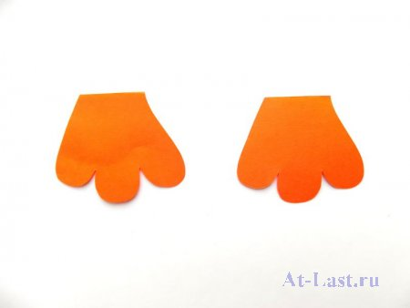

Приклеиваем их с изнаночной стороны в нижней части поделки и завершаем делать цыпленка из бумаги сложенной гармошкой.
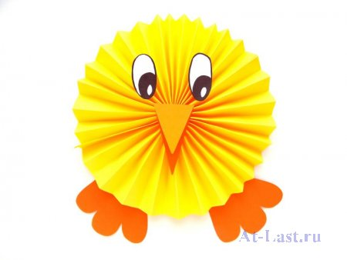
Поделка готова!!!!

